С целью обеспечения безопасности в техникуме с 1 сентября 2015 г. функционирует Служба безопасности, с 2018 года переименована в Службу охраны труда и безопасности, которая ведет работу по созданию и поддержанию функционирования системы сохранения жизни и здоровья работников и студентов техникума общей численностью около 2000 чел. в условиях осуществления образовательного процесса средствами нормативно-правовых, социальноэкономических, организационно-технических, санитарно-гигиенических и иных мероприятий.
К комплексу мер и мероприятий системы обеспечения комплексной безопасности техникума относятся:
− нормативное правовое обеспечение безопасности;
− организация физической охраны техникума и его территории;
− установка системы сигнализации "тревожная кнопка" с выводом на пульт вневедомственной охраны;
− обеспечение инженерно-технической укреплённости техникума;
− организация профилактической работы со студентами и сотрудниками;
− плановая работа по антитеррористической защищённости;
− организация контрольно-пропускного режима;
− выполнение норм пожарной безопасности и охраны труда;
− организация взаимодействия с правоохранительными органами, ГО ЧС;
− соблюдение санитарного законодательства;
− правовое обучение и формирование культуры безопасности;
− обеспечение информационной безопасности;
− финансово-экономическое обеспечение мер и мероприятий по защищённости образовательного учреждения.
Должностными лицами техникума, ответственными за работу по безопасности обеспечивается:
− личная безопасность студентов и работников во время их трудовой и учебной деятельности;
− противодействие реализации террористических актов на территории техникума;
− прогнозирование возможности чрезвычайных ситуаций, проведение работы по их предупреждению;
− своевременное оповещение работников и студентов, дежурных служб ГО и ЧС, правоохранительных органов о чрезвычайных ситуациях на территории техникума;
− организация эвакуации работников и студентов техникума в случае возникновения чрезвычайных ситуаций; − участие в ликвидации последствий чрезвычайных ситуаций;
− контроль соблюдения Правил внутреннего трудового распорядка техникума;
− взаимодействие с правоохранительными органами (по предупреждению правонарушений и противодействию терроризму, раскрытию преступлений), с органами ГО и ЧС (по предупреждению и ликвидации чрезвычайных ситуаций на территории техникума).
На базе техникума созданы:
− пункт предварительного сбора граждан (ППСГ) № 2;
− пункт выдачи средств индивидуальной защиты;
− сборный эвакуационный пункт (СЭП) № 43;
− участок оповещения № 10.

Службой безопасности в течение 2020-2021 учебного года проводились следующие мероприятия:

– в течение года с работниками проводятся инструктажи по антитеррору, пожарной безопасности;

– Межведомственной комиссией проведено обследование и категорирование объектов ГПОУ «ЧТОТиБ»;
– разработаны, утверждены и согласованы с УФСБ России по Забайкальскому краю, ГУ МЧС России по Забайкальскому краю, Управлением Росгвардии по Забайкальскому краю Паспорта безопасности объектов техникума;
– проверены и отредактированы номера экстренных служб, в том числе при необходимости вызова с мобильного телефона;
- с работниками, ответственными за передачу информации о количестве и состоянии лиц, находящихся в общежитиях (круглосуточное пребывание), уточнены алгоритмы действий при возникновении ЧС;
- подготовлен и утвержден проект приказа об ответственных за противопожарное состояние помещений техникума на 2021-2022 учебный год;
- совместно с сотрудниками Военкомата проведена тренировка по развертыванию Участка оповещения;
- проведено обследование помещений, запасных выходов и первичных средств пожаротушения сотрудниками ПСЧ № 3, ПСЧ № 5;
- ежеквартально проводятся учебные тренировки по отработке планов эвакуации на случай возникновения пожара и других чрезвычайных ситуаций, проверки наличия и работоспособности первичных средств пожаротушения;
- устанавливаются видеокамеры нового поколения внутреннего и наружного видеонаблюдения;
- на все праздничные дни организуются дежурства работников техникума;
- закуплены стенды по антитеррору на сумму 56 000 рублей;
- заключены договоры на техническое обслуживание систем пожарной сигнализации, на организацию и обслуживание канала связи для вывода сигнала «Пожар» на централизованный пульт «01» МЧС, на оказание услуг по экстренному вызову наряда полиции по каналам сотовой связи.
Стоимость обслуживания пожарной сигнализации, выхода на пульт «01» и экстренному вызову наряда полиции за 2020г. составила – 463 605,36 рублей.
В ходе подготовки техникума к новому 2021-2022 учебному году выполнены в полном объеме мероприятия по усилению пожарной безопасности образовательного учреждения на общую сумму 275 000,0 рублей. Проведены:
– испытания по контролю качества огнезащитной обработки деревянных конструкций;
- испытания системы пожарной сигнализации и речевого оповещения о пожаре с отправлением сигнала на пульт централизованного наблюдения (01);
- проверка сетей внутреннего противопожарного водопровода на водоотдачу;
- текущее освидетельствование, перезарядка и ремонт первичных средств пожаротушения.
- администрация, руководители структурных подразделений, заведующие общежитием прошли очередное обучение по пожарному минимуму.
Имеются договоры с ООО «АлекСтрой» по техническому обслуживанию систем пожарной сигнализации, об организации и обслуживанию канала связи для вывода сигнала «Пожар» на централизованный пульт «01» МЧС.
Договор с ФГКУ Управление вневедомственной охраны войск национальной гвардии РФ по Забайкальскому краю на оказание услуг по экстренному вызову наряда полиции по каналам сотовой связи. Время прибытия группы быстрого реагирования 3-5 минут.
Состояние инженерно-технической укреплённости учреждения, организационно-практические мероприятия по организации охраны объектов образовательных учреждений и обеспечение взаимодействия со всеми заинтересованными ведомствами по данным направлениям отражены в Паспорте безопасности объектов техникума, в который своевременно вносятся дополнения и изменения.
Все здания техникума оснащены системой пожарной сигнализации и речевого оповещения. Приборы пожарной сигнализации и речевого оповещения установлены на вахтах техникума:
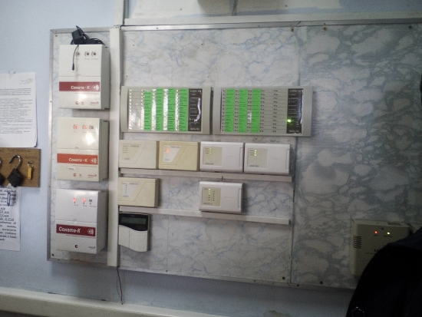

Корпус № 4
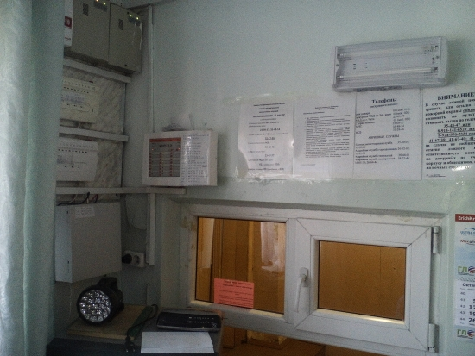
Общежитие № 3
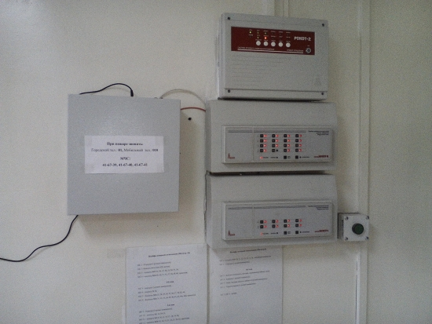
Общежитие № 2
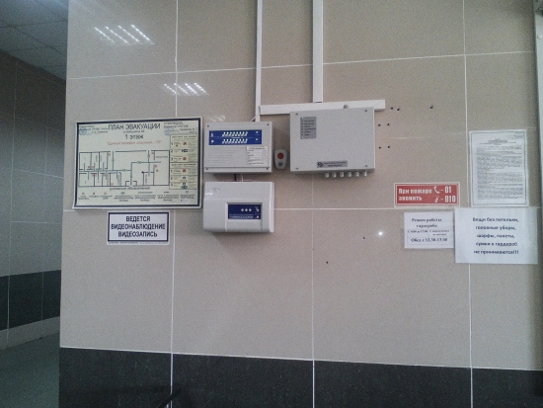
Главный корпус

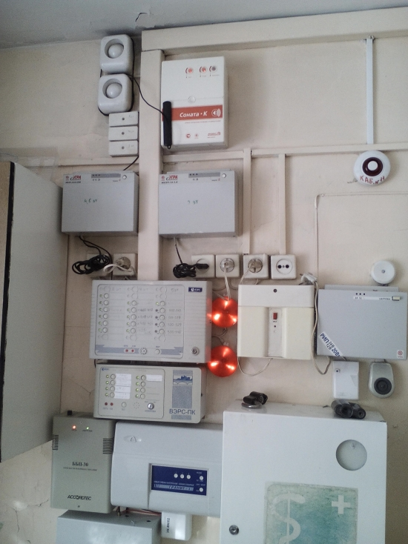
Общежитие № 1
В техникуме ежемесячно, инженеры обслуживающей организации, обследуют и проверяют работоспособность системы пожарной сигнализации. При срабатывании системы пожарной сигнализации, сигнал тревоги автоматически поступает на пульт централизованного наблюдения (ФПС ФГКУ «3 отряд ФПС по Забайкальскому краю». Ежеквартально проводятся учебные тренировки по отработке планов эвакуации на случай возникновения пожара и других чрезвычайных ситуаций, проверки наличия и работоспособности первичных средств пожаротушения. Ежегодно, в полном объеме, выполняются мероприятия по усилению пожарной безопасности техникума:
– огнезащитная обработка деревянных конструкций;
− испытания по контролю качества огнезащитной обработки деревянных конструкций;
− испытания системы пожарной сигнализации и речевого оповещения о пожаре с отправлением сигнала на пульт централизованного наблюдения (01);
− проверка сетей внутреннего противопожарного водопровода на водоотдачу;
– текущее освидетельствование, перезарядка и ремонт первичных средств пожаротушения.
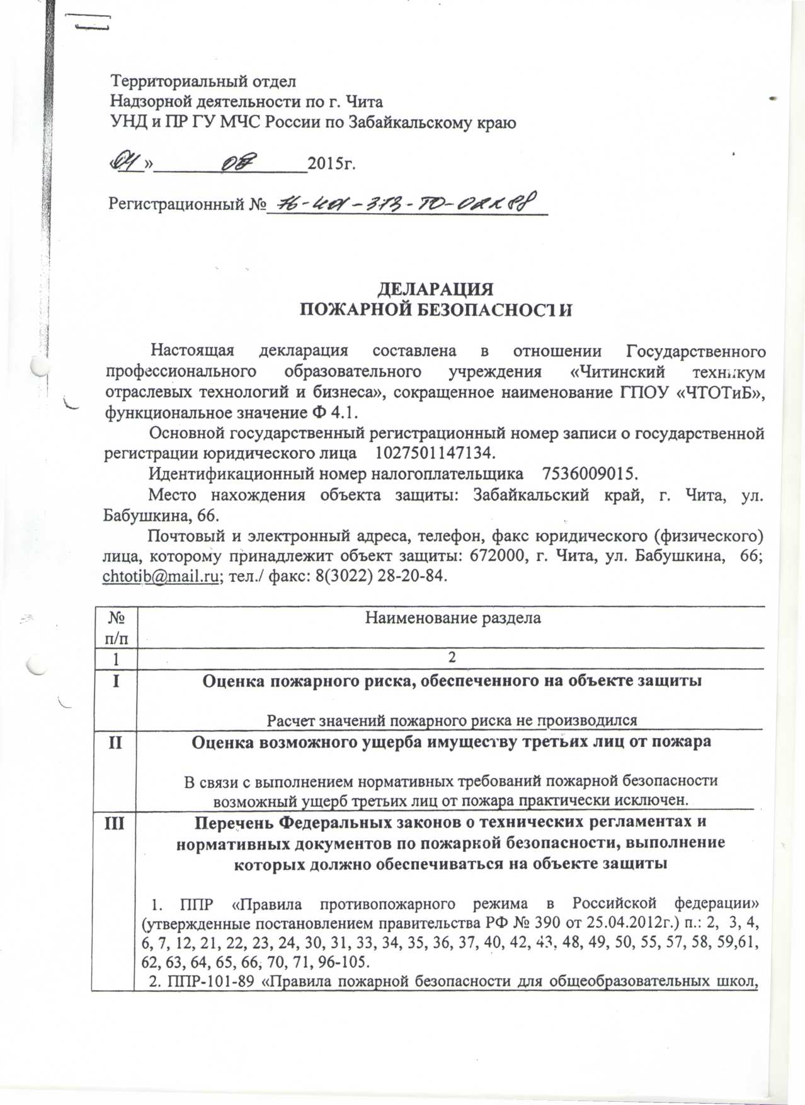
В 2015 году составлена Пожарная декларация.

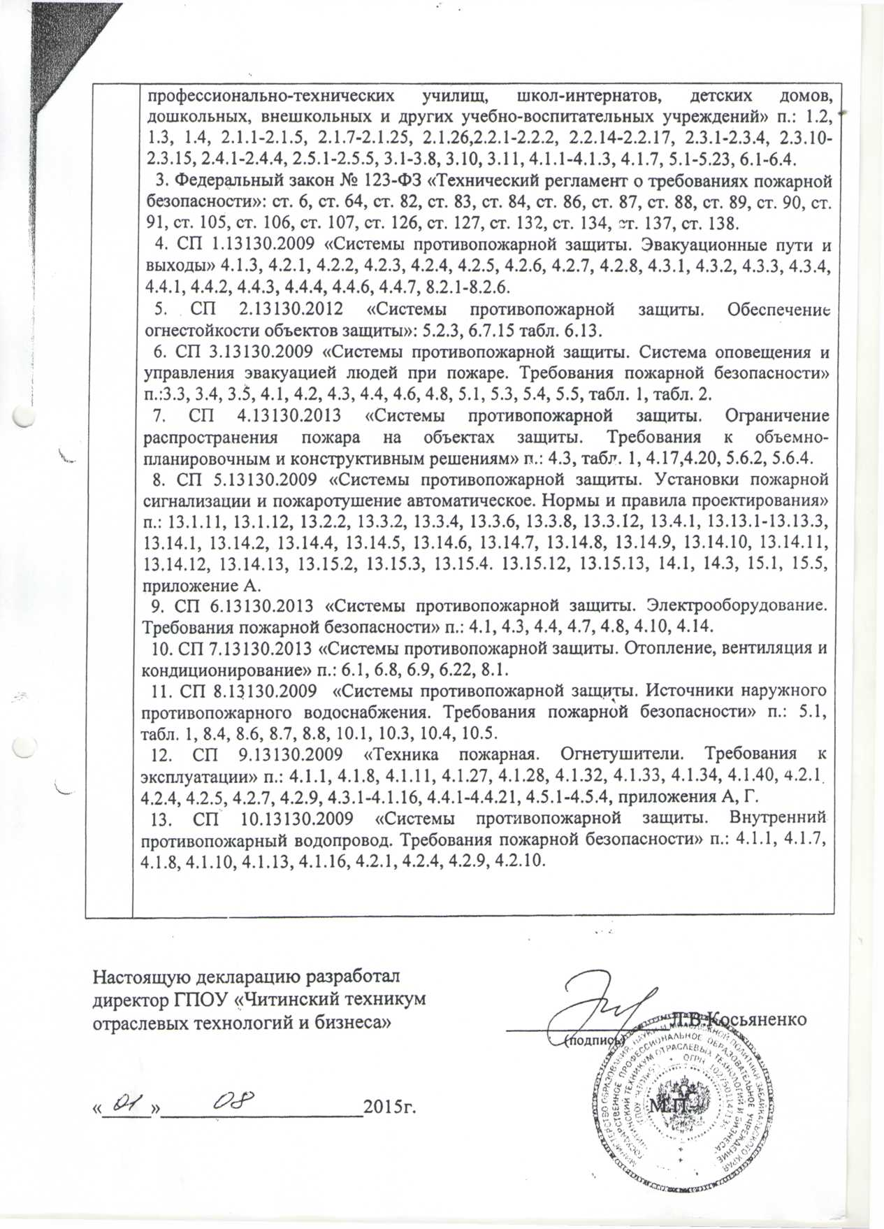

В 2016 году получены заключения о соответствии объектов защиты обязательным требованиям пожарной безопасности.

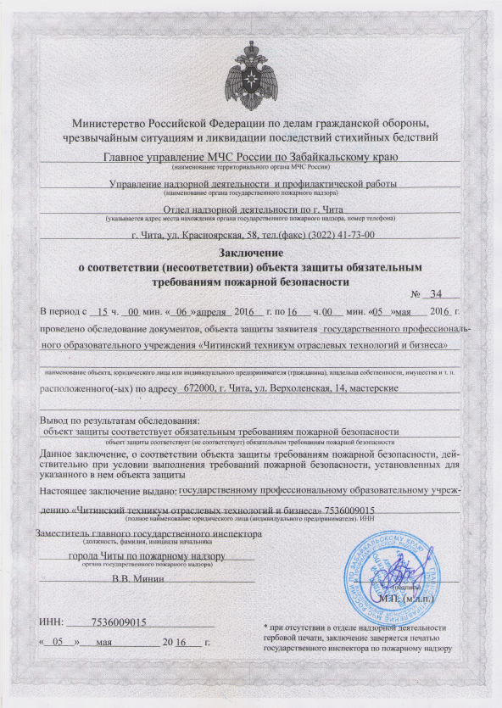
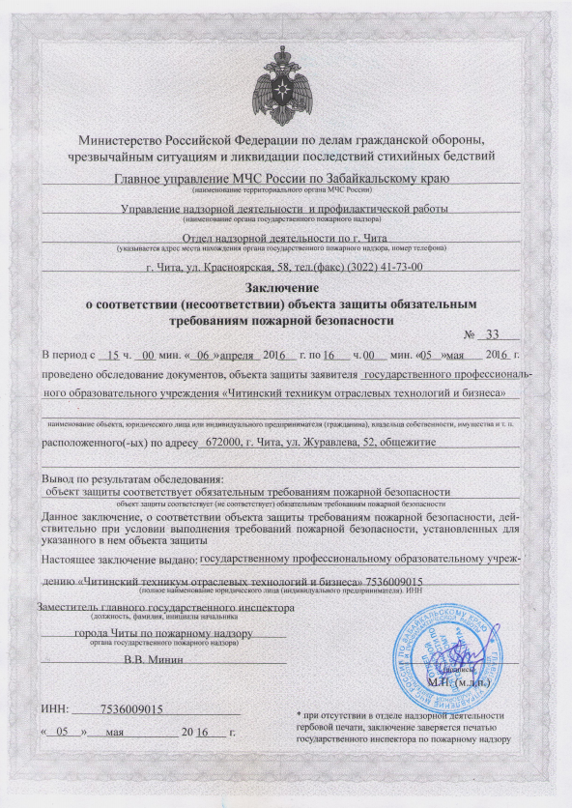
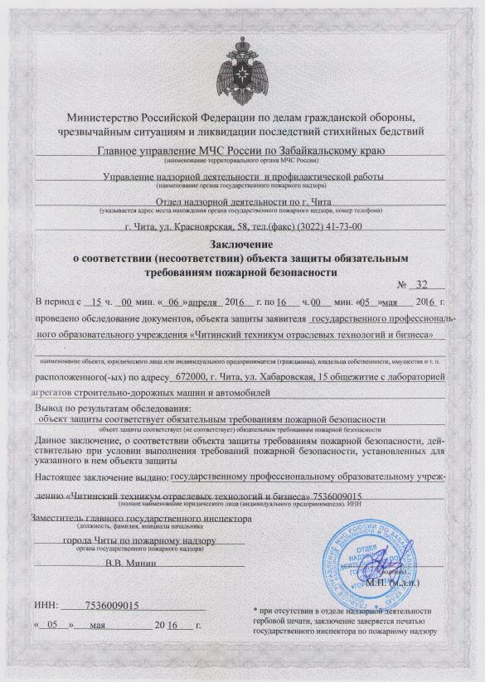
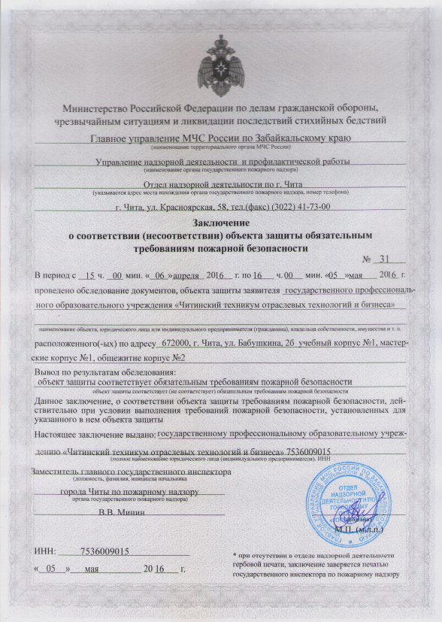
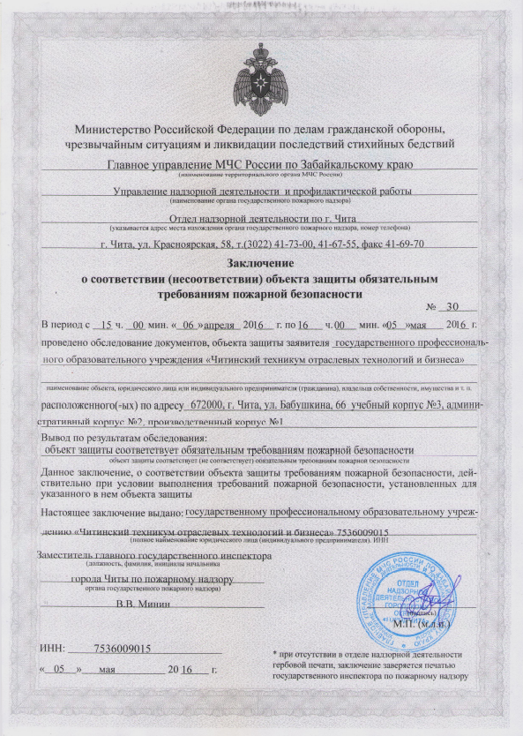

По направлению «Охрана труда» проводится следующая работа:
- В течение года весь персонал техникума проходит обучение и проверку знаний требований охраны труда, обучение по оказанию первой доврачебной помощи пострадавшим.
- Проводятся инструктажи с руководителями цикловых комиссий по оформлению документов при произошедшем несчастном случае.
- Приняли участие в конкурсе на лучшую организацию работы по охране труда за 2020 год, заняли I место.
- Составляются и передаются ежеквартальные отчеты:
- о числе руководителей, специалистов по охране труда, членов комиссий по охране труда, прошедших обучение по охране труда;
- о травматизме и смертельных случаях в результате травм, полученных при занятиях физической культурой и спортом;
- о ходе выполнения программных мероприятий по программе «Нулевой травматизм».
- Годовой отчет о травматизме на производстве и профессиональных заболеваниях
- Два раза в год руководителями структурных подразделений проводятся инструктажи по охране труда с работниками.
- За истекший год в техникуме не было ни одного несчастного случая на производстве среди персонала.
- Среди студентов один несчастный случай - легкой степени тяжести.
- Проведены обязательные предварительные (при поступлении на работу) и периодические (в течение трудовой деятельности) медицинские осмотры работников.
- Проводятся предрейсовые медосмотры водителей.
- Разработаны перечни профессиональных рисков, мероприятия по их снижению.
- Все работники ознакомлены с результатами проведения СОУТ, профессиональными рисками.
- Подана Декларация соответствия условий труда государственным нормативным требованиям охраны труда.
- От регионального отделения Фонда социального страхования, получено финансовое обеспечение предупредительных мер по сокращению производственного травматизма и профессиональных заболеваний работников и санаторно-курортного лечения работников, занятых на работах с вредными и (или) опасными производственными факторами, в сумме 40 500,0 рублей.
- В связи с вводом новых правил по охране труда, проведено внеочередное обучение по охране труда руководителей и специалистов по ОТ.

Общая сумма проведенных мероприятий в 2020-2021 учебном году, по охране труда, составила – 1 603 819,0 рублей, в том числе:
- обеспечение работников спецодеждой, спецобувью и другими средствами индивидуальной защиты – 50 819,0 рублей;
- медосмотры работников – 458 000,0 рублей;
- проведение технических мероприятий, направленных на снижение уровней профессиональных рисков – 85 000,0 рублей;
- обеспечение содержания зданий, помещений, территории в соответствии с требованиями охраны труда (недопущение скользких участков, выбоин на лестничных клетках, рваных участков линолеума в помещениях, некачественного покрытия полов плиткой, разрушения осветительных приборов, мебели и др.) – 376 000,0 рублей;
- реализация мероприятий, направленных на соблюдение норм электробезопасности – 174 000,0 рублей;
- реализация мероприятий, направленных на мероприятия и услуги по обеспечению комфортных условий пребывания сотрудников – 48 000,0 рублей;
- реализация мероприятий, направленных на соблюдение безопасности при эксплуатации транспортных средств – 70 000,0 рублей;
- реализация мероприятий, направленная на развитие физической культуры – 46 000,0 рублей;
- обучение оказанию первой помощи пострадавшим – 2 500,0рублей;
- проведение специальной оценки условий труда (СОУТ) – 115 500,0 рублей;
- оборудование и ремонт кабинета по охране труда – 120 000,0 рублей;
- закупка стендов по охране труда на сумму 58 000,0 рублей

